Лекция для педагогов «Норма и патология возрастного развития».
Цель: Психологическое просвещение. Ознакомление педагогов МДОУ с идеями психологов Э. Эриксона и А. Маслоу о развитии личности, основных возрастных этапах, структуре самоактуализирующей личности.
План лекции:
- Психологический взгляд на норму и патологию личностного развития психолога гуманистического направления - Э. Эриксона.
- Структура самоактуализирующейся личности по А. Маслоу.
- Самостоятельные задания для педагогов с целью закрепления знаний и получения обратной связи.
1. Гуманистический подход к изучению личности в психологии отличается стремлением рассматривать развитие личности в системном формировании и взаимозависимом преобразовании всех сторон личности. Яркий тому пример - теория, принадлежащая американскому психологу Э. Эриксону, который в своих взглядах на развитие придерживался так называемого эпигенетического принципа: генетической предопределенности стадий, которые в своем личностном развитии обязательно проходит человек от рождения до конца своих дней. Э. Эриксон выделил и описал восемь жизненных психологических кризисов, по его мнению, неизбежно наступающих у каждого человека:
1. Кризис доверия—недоверия (в течение первого года жизни).
2. Автономия в противовес сомнениям и стыду (в возрасте около двух-трех лет)
3. Появление инициативности в противовес чувству вины (примерно от трех до шести лет).
4. Трудолюбие в противовес комплексу неполноценности (возраст от семи до 12 лет).
5. Личностное самоопределение в противовес индивидуальной серости и конформизму (от 12 до 18 лет).
6. Интимность и общительность в противовес личностной психологической изолированности (около 20 лет).
7. Забота о воспитании нового поколения в противоположность «погружении в себя» (между 30 и 60 годами).
8. Удовлетворенность прожитой жизнью в противоположность отчаянию (старше 60 лет).
Становление личности в концепции Эриксона понимается как смена этапов, на каждом из которых происходит качественное преобразование внутреннего мира человека и радикальное изменение его отношений с окружающими людьми. В результате этого он как личность приобретает нечто новое, характерное имени для данного этапа развития и сохраняющееся у него (по крайней мере, в виде заметных следов) в течение всей жизни. Э. Эриксон отобразил в своей концепции только две крайние линии личностного развития: нормальную и аномальную. В чистом виде они в жизни почти не встречаются, но благодаря четко очерченным полюсам можно представить себе все промежуточные варианты личностного развития человека. (Работа по раздаточному материалу «Стадии развития личности по Э. Эриксону). На основе этой теории другой американский психолог А. Маслоу создал потрет творческой здоровой личности, соответствующей в своем развитии прохождению всех стадий нормального развития по Э. Эриксону. Такую личность он назвал самоактуализирующейся.
Самоактуализация – это стремление к самосовершенствованию и самовыражению
2. Основные признаки самоактуализирующеся личности
по А. Маслоу:
- Самоактуализирующая личность полностью реализует все, на что она способна. Это люди, которые развиваются до состояния полностью адекватного их возможностям.
Черты актуализирующейся личности:
1) отсутствие у них защитных реакций, масок, поз и т.д.;
2) их нелюбовь к подобного рода искусственности у других. Хитрость, лицемерие, задние мысли, стремление произвести впечатление - все это не свойственно им в исключительной степени. Поскольку они способны с комфортом уживаться даже с собственными недостатками, в конце концов, они воспринимаются уже не как недостатки, а просто как нейтральные свойства личности.
Но здоровые люди действительно почувствуют вину (или стыд, тревогу, сожаление) за: 1) непоправимые недостатки (лень, бездумие, бездеятельность); за боль, причиненную другим; 2) болезненные пережитки (предрассудки, ревность, зависть). Эти люди обладают сильными и определенными моральными стандартами. Они умеют самую рутинную деятельность превратить в увлекательную игру, развлечение. Как и большинство детей обладают столь развитыми творческими способностями, что могут трансформировать бытовые, рутинные переживания. Например, переноска книг с одной полки на другую может превратиться ими в восхитительную и высокоструктурированную игру со своими правилами и ритмом.
- Самоактуализирующаяся личность спонтанна в своем поведении.
Их поведение отмечено простотой и натуральностью, оно отличается от поведения среднего человека отсутствием искусственности и желанием произвести эффект. Спонтанны и естественны его импульсы, чувства, мысли. Но такая личность вовсе не отличается экстравагантным, вызывающим поведением. Это скорее внутренняя спонтанность. Она понимает, что в обществе есть ритуалы условностей и проходит через эти ритуалы с добрым юмором и максимальным изяществом.
Но если ситуация, по мнению такой личности, того потребует, она может нарушить не только условности, но и закон. Самоактуазизирующиеся люди ни к чему не стремятся в обычном смысле слова — они, скорее, развиваются, они растут по направлению к совершенству, развивая все более свой уникальный, собственный стиль. Даже когда удовлетворены их базовые потребности в комфорте, безопасности, высоком социальном статусе – они не останавливаются в своём развитии. Как дереву требуется вода, питание и солнечный свет, так и большинству людей требуется любовь, безопасность и другие средства удовлетворения своих потребностей, которые могут прийти только извне. Самоактуализирующаяся личность не нуждается ни во внешней поддержке, ни в одобрении. Независимость от окружения означает относительную стабильность перед лицом лишений, ударов судьбы. Эти люди могут оставаться достаточно спокойными в обстоятельствах, которые довели бы других до самоубийства. Все это может быть описано еще как самодостаточность.
- Самоактуалирирующаяся личность сознательно стремиться к одиночеству.
Более того, почти про каждого из них можно сказать, что они позитивно стремятся к одиночеству в значительно большей степени, чем средний человек.
Для них вполне возможно быть над битвой, оставаться не вовлеченным в то, что захватывает и поглощает других. Они находят удобным и легким отчужденность, невмешательство, холодность. Они способны сохранять достоинство даже в недостойных ситуациях.
- Самоактуалирирующаяся личность испытывает чувство общности с человечеством.
По отношению к людям она испытывает общее и глубокое чувство идентификации, симпатии, любви. Она испытывает подлинное желание помочь людям. Она чувствуют себя как бы членом большой семьи.
Как бы сильно такая личность не отделялась от остальных, она все равно чувствует свое глубокое родство с людьми. Самоактуалирирующиеся люди относятся к другим людям с позиции старшего брата. Они способны к большей самоотдаче, любви.
Исключительно глубокие связи самоактуализирующиеся люди имеют с очень немногими людьми. Круг их друзей невелик. Но они стремятся быть добрыми или, по крайней мере, терпимыми со всеми. Особенно горяча их любовь к детям. В некотором реальном, хотя и ограниченном смысле они любят и переживают за все человечество. Однако для них невыносимы люди лицемерные, претенциозные, самовлюбленные. Но, обращаясь к таким людям, они не проявляют своих справедливо низких оценок, а скорее испытывают чувство жалости. Они могут быть дружелюбными с каждым, независимо от его класса, образования, политических убеждений и цвета кожи. Иногда даже, кажется, что они просто не замечают подобных различий, столь очевидных и существенных для обычных людей. Они считают для себя возможным учиться у любого, кто бы он ни был,— лишь бы ему было чему учить. Они отлично понимают, как мало знают по сравнению с тем, что следовало бы знать, и знают другие. Они преклоняются перед мастерами своего дела, будь то учитель или каменщик.
- Самоактуалирирующая личность имеет философское, невраждебное чувство юмора.
Она не любит враждебный смех (смех над причинением вреда другому человеку), смех превосходства, смех протеста против власти. Все шутки такой личности имеют какое-то значение, свою функцию, помимо простого вызывания смеха. Их можно считать особой формой воспитания, родственной притчам и басням.
Такие люди могут показаться менее юмористичными по сравнению со средним уровнем. Анекдоты, розыгрыши, шутки встречаются у них значительно реже, чем осмысленный философичный юмор. Неудивительно, что средний человек, привыкший к комиксам и анекдотам, считает таких людей серьезными и мрачноватыми.
- Самоактуализирующая личность стремиться к творчеству
Каждая такая личность обладает собственной способностью к творчеству, оригинальности, изобретательству. Творчество самоактуализирующейся личности кажется более похожим на наивное и всеобъемлющее творчество неиспорченного ребенка. Это, по-видимому, фундаментальная характеристика человеческой природы, потенциал, данный от рождения каждому. Большинство людей теряет его в процессе приобщения к культуре.
Такое творчество проявляется в процессе самоактуализации не только в обычной форме писания книг, сочинения музыки, создания произведений искусства. Творчество, как выражение здоровья личности, проецируется на весь мир и скрашивает всякую деятельность, в которой участвует человек. В этом смысле есть творческие сапожники, каменщики, чиновники. Что бы человек ни делал, он может делать с определенным отношением к делу, определенным настроением, которое вытекает из самой природы его личности.

Продолжите фразы: Самоактуализирующая личность отличается от среднего человека тем, что________________________________________________________________________________
______________________________________________________________________________________________________________________________________________________________________
Психологически здоровому ребёнку присущи следующие личностные качества:
_________________________________________________________________________________________________________________________________________________________________________________________________________________________________________________________
К аномальному развитию личности может привести ______________________________________
______________________________________________________________________________________________________________________________________________________________________
Оценка лекции:
Содержательность и профессиональная полезность изложенного материала

0% 50% 100%

Доступность и увлекательность изложенного материала

0% 50% 100%

Шкала определения уровня самоактуализации.

0% 50% 100%

Продолжите фразы: Самоактуализирующая личность отличается от среднего человека тем, что________________________________________________________________________________
______________________________________________________________________________________________________________________________________________________________________
Психологически здоровому ребёнку присущи следующие личностные качества:
_________________________________________________________________________________________________________________________________________________________________________________________________________________________________________________________
К аномальному развитию личности может привести ______________________________________
______________________________________________________________________________________________________________________________________________________________________
Оценка лекции:
Содержательность и профессиональная полезность изложенного материала

0% 50% 100%

Доступность и увлекательность изложенного материала

0% 50% 100%

Шкала определения уровня самоактуализации.

0% 50% 100%

Самоактуализация – это стремление к самосовершенствованию и самовыражению

Основные признаки самоактуализирующеся личности по А. Маслоу:

- Самоактуализирующая личность полностью реализует все, на что она способна
- - спонтанна в своем поведении.
- - сознательно стремиться к одиночеству
- - испытывает чувство общности с человечеством
- - имеет философское, невраждебное чувство юмора
- - стремиться к творчеству

Лекция для педагогов
«Норма и патология возрастного развития»

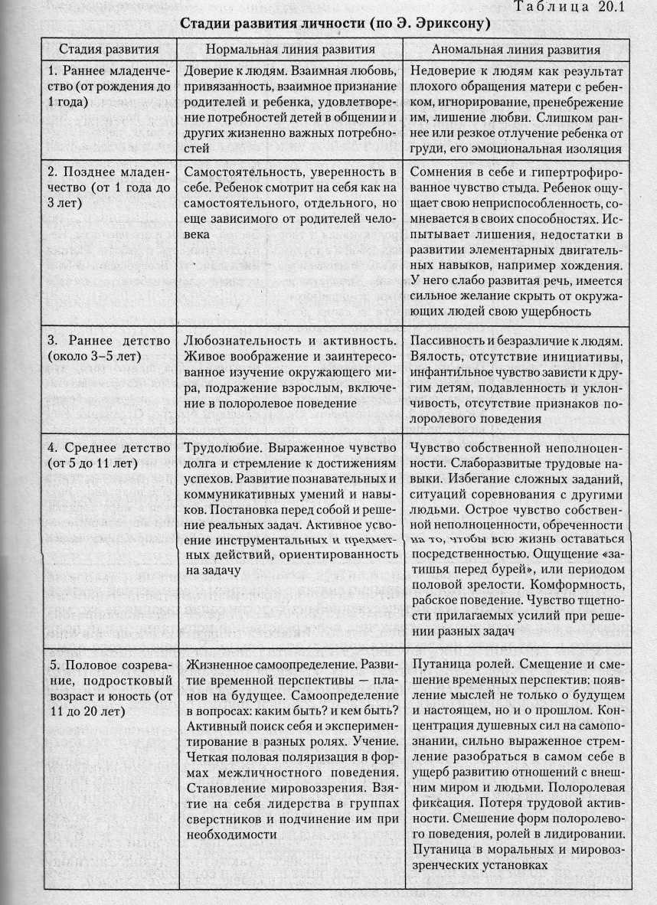

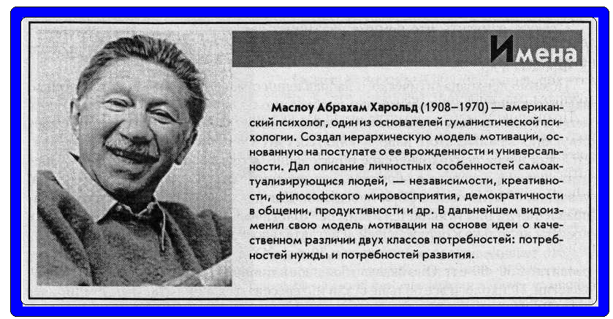

1. Кризис доверия—недоверия (в течение первого года жизни).
2. Автономия в противовес сомнениям и стыду (в возрасте около двух-трех лет)
3. Появление инициативности в противовес чувству вины (примерно от трех до шести лет).
4. Трудолюбие в противовес комплексу неполноценности (возраст от семи до 12 лет).
5. Личностное самоопределение в противовес индивидуальной серости и конформизму (от 12 до 18 лет).
6. Интимность и общительность в противовес личностной психологической изолированности (около 20 лет).
7. Забота о воспитании нового поколения в противоположность «погружении в себя» (между 30 и 60 годами).
8. Удовлетворенность прожитой жизнью в противоположность отчаянию (старше 60 лет).

